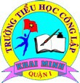

**GƯƠNG ĐIỂN HÌNH HỌC SINH TRƯỜNG TIỂU HỌC KHAI MINH**

**THI ĐUA THỰC HIỆN 5 ĐIỀU BÁC HỒ DẠY**

***Tháng 9***

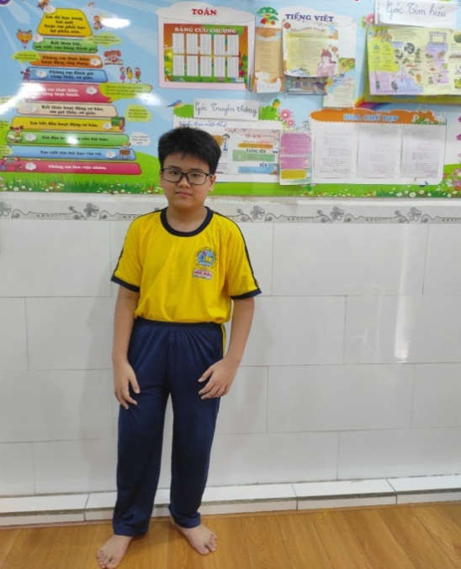

Thương gửi em: ***Nguyễn*** ***Minh Đăng!***

Thầy chúc mừng ***Minh Đăng*** một đội viên xuất sắc đến từ lớp Năm 1 trường Tiểu học Khai Minh đã trở thành *“Gương điển hình học sinh trường Khai Minh thi đua thực hiện 5 điều Bác Hồ Dạy”* trong tháng 9 này.

Với Thầy, con là một cậu bé có gương mặt nổi bật, sáng sủa trong cặp kính cận trông thật thông minh, nụ cười thật dễ gần. Ở lớp, con là một lớp trưởng gương mẫu, tác phong đĩnh đạc điều hành lớp tốt, có uy tín với bạn bè, ăn nói khéo léo, thuyết phục mọi người. Trong rèn luyện bản thân, con luôn ngoan hiền, lễ phép; biết quan tâm giúp đỡ bạn bè, sống nhân ái yêu thương, luôn được Thầy Cô, bạn bè quý mến. Ngay trong tháng đầu học tập, con luôn chăm chỉ, nhạy bén, tự tin, say mê học tập, luôn có ý thức rèn chữ giữ vở tốt, đọc bài thật diễn cảm, diễn kịch rất tự nhiên. Chẳng những chăm ngoan, học tốt, con còn yêu thích đọc sách truyện, báo Đội, tham gia tích cực cuộc thi giải Lê Quý Đôn trên báo Nhi Đồng, tham gia cuộc thi trực tuyến Tài năng Toán tư duy 2023.

Minh Đăng thật xứng đáng là gương sáng cho các bạn học tập và là niềm tự hào của Thầy Cô và Ba Mẹ. Thương chúc cậu học trò nhỏ của Thầy thật nhiều sức khỏe, niềm vui.

Thầy mong con luôn lan tỏa năng lượng tích cực của mình đến các bạn, phát huy những mặt mạnh sẵn có, tiếp tục tiến xa hơn trên con đường học tập sắp tới.